适用于零售业的 DS4600 系列
适用于零售运营的多功能扫描器

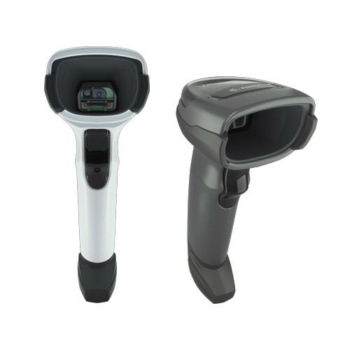现如今消费者很少会长时间在结算或退货时耐心等待。DS4600 系列具备多功能性，可提供出众的扫描性能，从而能够加快交易过程，保持 整个商店购物通道的畅通性。此款功能丰富的系列设备可帮助店员扫描各种尺寸的商品，读取几乎任何状态下的条码，以及处理各种类型 的交易。DS4600 系列型号可尽力满足您商店的一切需求。购物车中的散装商品、退货柜台上的顾客驾照、结算时使用的手机优惠券、珠宝 柜台的小型条码 — DS4600 系列都能轻松采集。效率的提升不仅可以缩短排队时间，还会吸引顾客再次上门。借助 Zebra 的 DataCapture DNA 和行业优选管理工具，您可以非常轻松地集成、部署和管理扫描器。DS4600 系列 — 更丰富的数据采集功能、更大读取范围和更多创 新。

设定多功能和性能新高度

借助 DS4600 系列设备采集一切数据 无论需要在商店中采集哪种类型的数据，DS4600 系列型号都可以胜 任。扫描一维码和二维码，无论是印刷在标签上还是显示在手机上。采 集玻璃纸上的 DotCode 和点状 DataMatrix 条码，以及珠宝标签上的 小型密集条码。读取后勤区包裹和纸箱上的宽条码。您甚至可以使用光 学字符识别 (OCR) 技术采集身份证件和旅行证件上的数据，或解析驾 照信息进行年龄确认、退货监控、会员和信用卡申请。效果如何？ 卓越 的价值。部署单一扫描器系列设备即可满足商店几乎所有扫描需求。
依赖 Zebra 高性能产品，让购物通道畅通无阻 Zebra 的 DS4308 设备设定了解码范围新高度，同样，DS4600 系列产 品的超宽读取范围也会让所有数据“无所遁形”。DS4608-SR 可以采集 距离远达 28 英寸处的通用产品代码，方便收银员轻松扫描顾客购物车 中的商品，无需离开收银台。800 MHz 微处理器、高分辨率百万像素传 感器和 Zebra 独有的 PRZM 智能成像技术，可支持实时条码读取，轻 松应对相当具有挑战性的条码。DS4600 系列具有专利后部引擎设计， 与其他具有类似视域的扫描器相比，可在任意距离处读取更宽大的条 码。因此，店员可以专注于服务顾客，而不是放置商品。

始终如一的可靠性 DS4600 系列提供始终如一的可靠性。IP52 密封等级可防止溅水，而 专利双层密封光学系统可提高关键光学组件的防尘和防水性能，从而 确保扫描器的“眼睛”可以采集到非常清晰的条码图像，提高解码速度 和可靠性。嵌入式扫描窗口可防止污迹、污垢和划痕，确保性能不受影 响。在严苛的滚落测试中，扫描器可经受从 6 英尺/1.8 米高处 2,000 次 滚落到混凝土地面。

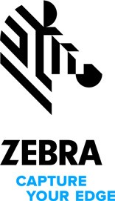

DS4600 系列 — 功能更丰富的扫描器。更多功能。更多数据采集选项。更大读取范围。更多创新。

如需了解更多信息，请访问 www.zebra.com/ds4600

在手持和免持扫描之间快速切换 只需将扫描器放在可选投射通讯支架上，即可自动切换至免持模式；然 后拿起扫描器便可切换到手持模式，无需更改任何设置。

反馈模式灵活，适合各种零售环境 DS4600 系列可提供多种反馈模式，包括任意位置可见的良好解码 LED 灯，具有可调节音量/频率的传统蜂鸣声，以及 Zebra 直接解码指示器（ 可在条码上投射光线，以便即时直观地确认扫描成功）。

高效创新，事半功倍

可兼作文档扫描器 只需按下扫描触发开关，DS4600 系列即可采集支票和水电费账单的图 像；DS4608-SR 和 DS4608-DL 还可采集全页文档。Zebra 智能文档采集 功能可自动补偿光照变化并使图像保持方正，以获得高清晰度。
只需按一下扫描开关，即可采集多个条码 借助多码数据格式化 (MDF)，仅需一次操作，DS4600 系列就可扫描多个 条码，并按照应用程序预期的顺序仅传输所需的条码。
从多个条码中挑选一个 借助 Zebra 的 Preferred Symbol，DS4600 系列可仅采集和输出优选条 码；因此，在扫描之前，工作人员不必浪费时间用东西遮盖附近的条码。

扫描时解除电子商品防窃系统 (EAS) 标签
DS4608-HD/HL 提供可选 EAS 支持，可让店员在扫描价格时停用收银
台 EAS 标签，从而提高结算效率、防止错误警报。
使用 OCR 简化数据收集 利用智能技术开展工作。OCR 支持功能可加快对不具有条码的身份证 件和旅行证件的数据采集过程，从而提高机场商店和其他地点的结算交 易速度。

采集驾照数据
按一下 DS4608-DL/HL 的扫描触发开关，收银员即可采集和解析驾照数
据信息，自动生成会员卡或信用卡申请、验证购买年龄限制商品的顾客
的年龄以及处理客户退货等。

行业优选管理工具

轻松部署 DS4600 系列部署起来尤其简单。扫描器已针对日常使用的应用程序进 行配置，开箱即用；自动主机检测电缆可自动选择正确的主机接口，只需 插入扫描器即可开始扫描。

轻松部署和管理所有扫描器 免费的 DataCapture DNA 工具 123Scan 对于初次使用的用户而言已 足够直观。您可以轻松创建配置条码来编程扫描器、更新固件或调试大 量设备。如果扫描器位于全国或世界各地，您可以借助免费扫描器管理 服务 (SMS) 来配置和更新插入主机的任何 DS4600 系列设备的固件。无 需仓库暂存或用户操作，例如扫描配置条码。

DataCapture DNA — 颠覆扫描器功能

简化整体扫描体验 硬件只是开端，你需要充分利用扫描器价值。DataCapture DNA 软件助 力 DS4600 系列，该软件是一款独特的开发、管理、可视化和高效办公工 具套件。凭借 Zebra 50 年的创新经验，DataCapture DNA 将 Zebra 扫 描器转变为强大的工具，可帮助您降低总体拥有成本 (TCO) 并提高员工 的日常工作效率。使用开发工具缩短开发周期。借助管理工具更大程度 简化任何规模的扫描器部署。使用可视化工具获取所需的远程分析，保 持扫描器正常运行。通过创新提高工作效率，简化任务执行。

DS4600 系列规格
物理参数
尺寸 | 6.5 英寸 （高）x 2.6 英寸 （宽）x 3.9 英寸 （ 厚） 16.5 厘米（高）x 6.7 厘米（宽）x 9.8 厘米（ 厚）
重量 | 5.7 盎司/161.9 克
输入电压范围 | 4.5 – 5.5 VDC 主机电源；4.5 – 5.5 VDC 外部  电源
额定电压下的工作电 流 (5.0 V) | 340 mA（标准）
额定电压下的待机电 流（无功）(5.0 V) | 150 mA（标准）
颜色 | 新星白、浅黑色
支持的主机接口 | USB、RS232、TGCS (IBM) 46XX over RS485
键盘支持 | 支持超过 90 种国际键盘
电子商品防窃系统 | 与收银台 EAS 消磁系统兼容
用户指示器 | 直接解码指示器、良好解码 LED 灯、后视 LED 灯、蜂鸣器（可调节语调和音量）

性能参数

EMI/RFI FCC：47 CFR 第 15 部分，B 子部分，B 级 ICES-003 第 6 版，B 级
EN55032，B 级 EN 55024 EN 55035

EN 60601-1-2:2015、IEC 60601-1-2:2014
附件
鹅颈智能支座、杯座
符号解码能力
1D | Code 39、Code 128、Code 93、Codabar/ NW7、Code 11、MSI Plessey、UPC/EAN、I 2 of 5、Korean 3 of 5、GS1 DataBar、Base 32 (Italian Pharma)
2D | PDF417、Micro PDF417、复合码、TLC-39、Az- tec、DataMatrix、MaxiCode、QR 码、Micro QR、汉信码 (Han Xin)、邮政编码、Secur- Pharm、DotCode、点状 DataMatrix
OCR | OCR-A、OCR-B、MICR、美元
 | 有关完整码制列表，请参阅产品参考指南。
最小元素分辨率 | Code 39 — 3.0 密尔 (DS4608-SR)  DataMatrix — 5.0 密尔 (DS4608-SR)  Code 39 — 2.0 密尔 (DS4608-HD)  DataMatrix — 4.0 密尔 (DS4608-HD)

下列应用的理想 选择
零售店面
• 结账扫描
• 移动扫描：电子优 惠券/会员卡
• DL 解析：年龄确 认、会员卡和信用 卡申请
• 烟酒税确认
• 收银台电子商品防 窃系统 (EAS)
• OCR/护照读取
零售门店仓库
• 收货
• 库存
酒店服务
• 赛事/活动/入场 票务
快餐店
• 得来速

DS4608-SR/DL 解码范围（标准）1
光源 | 瞄准模式：617 纳米琥珀色圆形 LED 灯
照明 | (2) 660 纳米红色 LED 灯
成像仪视域 | 36.1° H x 22.6° V（额定）
图像传感器 | 1280 x 800 像素
最小打印对比度 | 最小反射差 15%
左右摆动公差 | +/- 60°
前后摆动公差 | +/- 60°
旋转公差 | 0° – 360°

成像特性
码制/分辨率 | 近/远
Code 39：3 密尔 | 2.2 英寸/5.6 厘米至 5.4 英寸/13.7 厘米
Code 39：5 密尔 | 0.7 英寸/1.8 厘米至 11.0 英寸/27.9 厘米
Code 39：20 密尔 | 0 英寸/0 厘米至 44.0 英寸/111.8 厘米
Code 128：5 密尔 | 2.7 英寸/6.9 厘米至 5.4 英寸/13.7 厘米
PDF 417：6.7 密尔 | 1.3 英寸/3.3 厘米至 10.0 英寸/25.4 厘米
UPC：13 密尔 (100%) | 0 英寸/0 厘米至 28.0 英寸/71.1 厘米
DataMatrix：10 密尔 | 1.0 英寸/2.5 厘米至 11.5 英寸/29.2 厘米
QR：20 密尔 | 0 英寸/0 厘米至 17.5 英寸/44.5 厘米

支持的图形格式 | 图像输出格式为 Bitmap、JPEG 或 TIFF
图像质量 | A4 文档 96PPI (DS4608-SR)
环境

DS4608-HD/HL 解码范围（标准）1
工作温度 | 0.0°C 至 50.0°C（32.0°F 至 122.0°F）
存储温度 | -40.0°C 至 70.0°C（-40.0°F 至 158.0°F）
湿度 | 5% – 95% 相对湿度（无冷凝）
跌落规格 | 坚固可靠的设计，可承受多次从 6.0 英尺/1.8 米高处跌落至混凝土地面的冲击
翻滚规格 | 设计可承受 2,000 次从 0.5 米（1.5 英尺）的 高度滚落
环境密封 | IP52
静电释放 (ESD) | ESD/EN61000-4-2、+/-15 KV 空气、+/-8 KV 直  接、+/-8 KV 间接
抗环境光干扰强度 | 0 到 10,000 英尺烛光/0 到 107,000 勒克斯

法规
码制/分辨率 | 近/远
Code 39：3 密尔 | 1.3 英寸/3.3 厘米至 6.0 英寸/15.2 厘米
Code 39：5 密尔 | 0 .1 英寸/0.3 厘米至 11.5 英寸/29.2 厘米
Code 39：20 密尔 | 0.6 英寸/1.5 厘米至 29.0 英寸/73.7 厘米
Code 128：5 密尔 | 1.7 英寸/4.3 厘米至 5.0 英寸/12.7 厘米
PDF 417：6.7 密尔 | 0.6 英寸/1.5 厘米至 9.3 英寸/23.6 厘米
UPC：13 密尔 (100%) | 0 英寸/0 厘米至 18.0 英寸/45.7 厘米
DataMatrix：10 密尔 | 0.2 英寸/0.5 厘米至 9.5 英寸/24.1 厘米
QR：20 密尔 | 0 英寸/0 厘米至 13.5 英寸/34.3 厘米

环境 | 2011/65/EU、EN 50581:2012 和 EN IEC  63000:2018
电气安全 | CAN/CSA-C22.2 第二版 UL 60950-1 No. 60950-1-07。EN 60950-1:2006/A2:2013  IEC 60950-1:2005/A2:2013  IEC 62368-1 (ed.2)；EN 62368-1:2014
LED 安全性 | IEC 62471:2006 (Ed.1.0)；EN 62471:2008

保修
依据 Zebra 硬件保修声明，DS4608 可获得自发货之日起五年的工艺 和材料质量保证。如需了解 Zebra 硬件产品质量保证书的完整内容，
请访问：www.zebra.com/warranty
推荐服务
Zebra OneCare Select；Zebra OneCare Essential
附注
1. 取决于打印分辨率、对比度和环境光 DataCapture DNA DataCapture DNA 是一套高度智能的固件、软件、实用程序和应用
程序，专门用于添加功能并简化 Zebra 扫描器的部署和管理。有关
DataCapture DNA 及其应用的更多信息，请访问 www.zebra.com/
datacapturedna

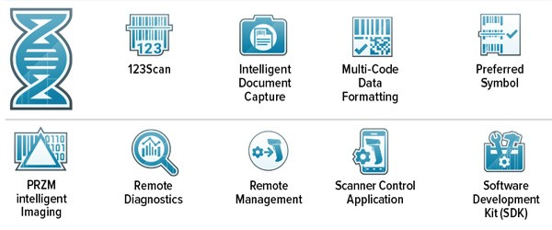

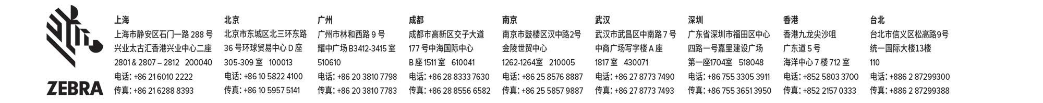

©2019 ZTC 和/或其关联机构。保留所有权利。Zebra 和其标志性的 Zebra 斑马头像是 ZTC 的注册商标，已在全球多个国家/地区注册。所有其他商标均为其各自所有者的财产。

部件编号：SS-DS4600-Retail 07/10/2019 HTML

